***Salute digitale e fenotipizzazione digitale in Medicina (e in Geriatria) utilizzando gli smartphone. Sarà possibile ?***

La salute si raggiunge e si mantiene con la partecipazione qualificata della singola persona e nel caso della Geriatria anche del caregiver; ormai è certo che le tecnologie innoveranno sempre più l’ approccio anche alle malattie e alla disabilità. Gli smartphone sono inesuaribile fonte di parametri che consentono di realizzare la fenotipizzazione digitale del soggetto. La nostra mente si estende infatti oltre i limiti “della pelle e del cranio" (extended mind) incorporando senza soluzione di continuità strumenti esterni che migliorano le nostre risorse cognitive. Grazie ai progressi nell'informatica e della tecnologia digitale portatile, questa nozione è diventata una evidenza. L'ubiquità della tecnologia digitale portatile come gli smartphone consente sostanzialmente di estendere la comprensione di alcune caratteristiche dei disturbi mentali attraverso la valutazione nel tempo dei comportamenti e dei parametri fisiologici come il sonno, il movimento, la frequenza cardiaca e la sua variabilità. Quindi accanto all’ utilizzazione della ICT per migliorare la connessione e l’informazione nelle cure ed assistenza <https://www.corriere.it/economia/finanza_e_risparmio/16_novembre_08/salute-digitale-saremo-tutti-piu-connessi-quindi-piu-sani-369899fc-a599-11e6-b4bd-3133b17595f4.shtml> si sta prospettando la possibilità di realizzare ed utilizzare il ***digital phenotyping*** come *global tool* in certi settori della medicina come la psichiatria, ma non solo . Nella pratica corrente ben pochi clinici valutano le emozioni, la cognitività, e il comportamento in modo adeguato e con strumenti validati.

[Digital phenotyping](https://www.hsph.harvard.edu/onnela-lab/research/)” è termine coniato da T.H. Chan School of Public Health dell’ Università di Harvard <https://news.harvard.edu/gazette/story/newsplus/the-promise-of-digital-phenotyping-in-psychiatric-care/> che lo definisce come "quantificazione momento per momento del fenotipo umano a livello individuale, utilizzando i dati di dispositivi digitali personali, come gli smartphone.". Si veda anche : <https://www.hsph.harvard.edu/onnela-lab/beiwe-research-platform/>.

La nuova via di ricerca sui fenotipi è stata tracciata anni fa : <https://www.mobihealthnews.com/43327/harvard-doctors-argue-the-digital-phenotype-will-change-healthcare> .

I dati raccolti dallo smartphone consentono di rilevare e calcolare i problemi che riguardano la salute di chi porta lo smartphone o anche altri device .I dati forniti sono di 2 tipi: i dati attivi sono quelli diretti ciò che il paziente dice, le sue relazioni anche con i social media, il linguaggio utilizzato nel mondo digitale: complessivamente forniscono indicazioni sull’ umore, l’ attitudine a comunicare, l’abilità cognitiva. Si può registrare anche il contatto con altre persone (toccano lo smartphone); il ritmo del sonno-veglia può essere valutato così come i momenti che caratterizzano il comportamento e le sue variazioni. I dati passivi sono rappresentati invece da ciò che lo strumento sta dicendo al network: le informazioni riguardano per esempio l’ attività motoria del malato (è sedentario?), ma anche il suo isolamento (social lifestyle). Anche se le applicazioni nella pratica clinica sono poco utilizzate anche perché poco note, la fenotipizzazione digitale è una realtà da sviluppare anche a livello formativo-didattico coinvolgendo le aziende del settore, produttrici di applicazioni - <https://ebmh.bmj.com/content/21/3/116>.

La figura che segue può aiutare ad entrare nel complesso problema della valutazione dei comportamenti (da Neuropsychopharmacology 2016; 41: 1691) - allegato

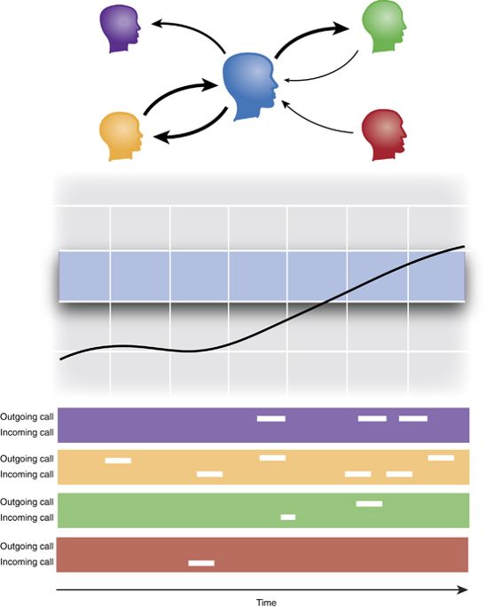

Lo smartphone può valutare il fenotipo della persona che lo porta in base al pattern comunicativo e anche alle variazioni nel tempo dei parametri rilevati. In blu in alto è riportato con la freccia il traffico delle comunicazioni in un certo periodo di tempo; le frecce (riferite alle facce) indicano invece l’ entità della comunicazione nel tempo.   
I registri delle chiamate telefoniche anonimizzati (pannello inferiore) acquisiscono gli eventi di comunicazione: qui ogni barra orizzontale rappresenta le chiamate in entrata e in uscita tra il soggetto e uno dei suoi contatti. Questi dati possono essere utilizzati per indagare sulla chiamata di reciprocità (pannello centrale), una misura che riflette l'equilibrio tra i flussi di comunicazione in entrata e in uscita che danno indicazioni sulla qualità del rapporto. Il paziente depresso è probabile che abbia poche chiamate di ritorno con *low call reciprocity*; ma quando le condizioni cliniche migliorano la reciprocità delle chiamate aumentano, si normalizzano (banda blu). Si rimanda al lavoro originale ……

Schematicamente la capacità dello smartphone di definire il fenotipo è riportata sotto:

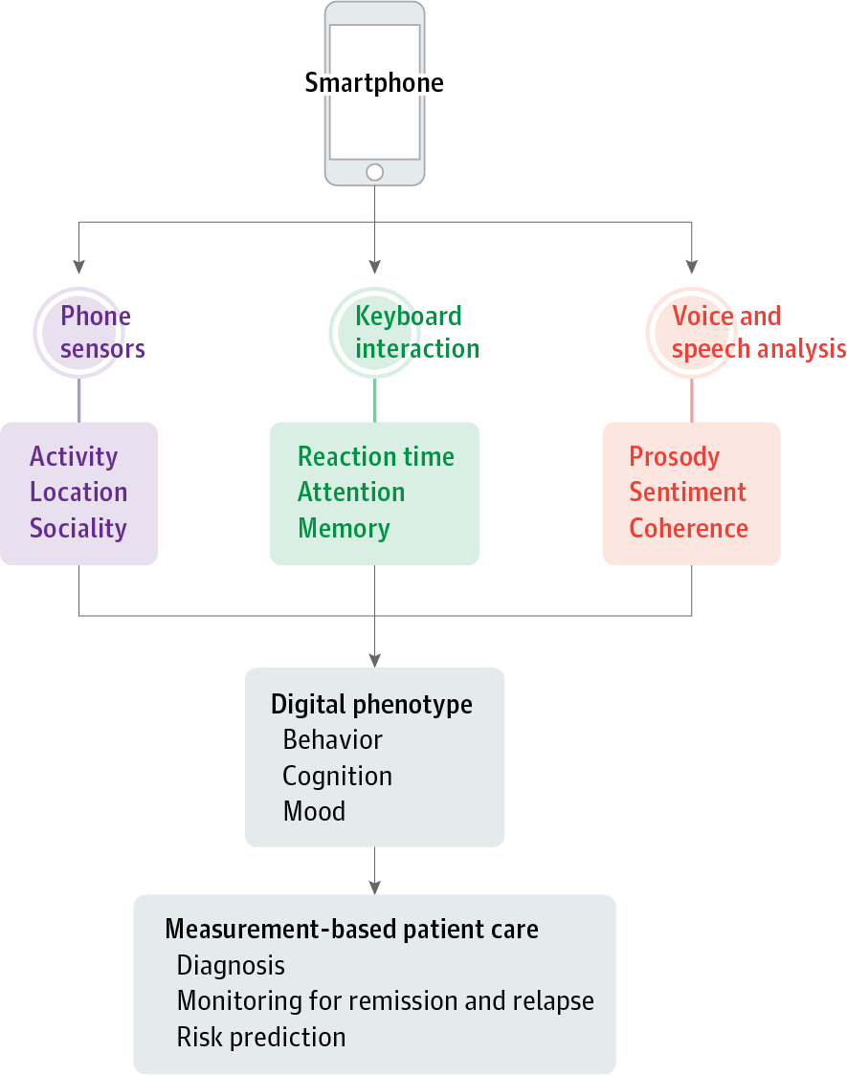

(JAMA 2017; 318: 1215) - allegato